Александр Куренков подвел итоги межведомственных опытно-исследовательских учений «Безопасная Арктика-2025» и экспедиционных мероприятий
10.03.2025
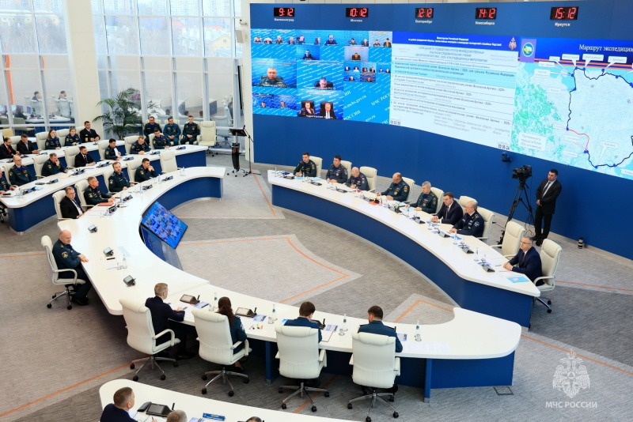
10.03.2025.
5 марта глава МЧС России Александр Куренков оценил результаты масштабных учений и экспедиции, которые прошли в Арктической зоне в январе. Были задействованы более 2 тыс. человек и почти 500 единиц техники от 28 федеральных органов исполнительной власти, территориальных подсистем РСЧС 10 субъектов Российской Федерации, двух госкорпораций, 17 хозяйствующих субъектов и других организаций. В разном качестве во всех мероприятиях учений приняли участие более 7 тыс. человек и около тысячи единиц техники.
«При отработке вводных, а это 19 сценариев, были определены направления по дальнейшему совершенствованию взаимодействия в рамках РСЧС. Реагирующие подразделения приобрели уникальный опыт ликвидации последствий техногенных и природных чрезвычайных ситуаций в условиях арктической зимы и полярной ночи. Насыщенная деловая программа предоставила возможность профильным специалистам обсудить дальнейшие шаги по выстраиванию эффективной работы. Социально-просветительские мероприятия, ориентированные прежде всего на подрастающее поколение, внесли значимый вклад в развитие культуры безопасности населения», - отметил Александр Куренков.
Участники учений решили 91 опытно-исследовательскую задачу. Апробировали 70 образцов техники, оборудования, экипировки, снаряжения, программно-аппаратных комплексов и 20 технологий, что почти в два раза больше, чем на учениях два года назад.
«Работа 19 исследовательских групп, состоящих из экспертов научно-исследовательских и образовательных учреждений, в том числе МЧС России, позволила всесторонне и объективно оценить результаты. Кроме того, проведена апробация 10 методик и одного национального стандарта. Подтвердили свою актуальность в условиях Арктики семь методик. В отношении двух - требуется их соответствующая доработка», - сказал заместитель Министра Роман Курынин.
Экспедиция чрезвычайного ведомства, приуроченная к 80-летию Победы, состоялась в два этапа. Всего колонны преодолели более 16,5 тыс. километров. «Экспедиционные мероприятия, которые в рамках учений состоялись во всех арктических регионах, не только позволили нам испытать новые образцы техники и снаряжения, но также носили историко-патриотическую направленность. По всему маршруту, от Мурманска до Певека, подразделения МЧС России пронесли частицу Вечного огня и провели памятные мероприятия, посвященные 80-й годовщине Победы», - подчеркнул Александр Куренков.
Спасатели провели более 70 памятных мероприятий, отработали более 30 сценариев происшествий, вручили более 350 автономных пожарных извещателей, неоднократно оказали реальную помощь при ДТП. «Чукотский этап экспедиции был очень сложный. Путь проходил через горные перевалы высотой до 1000 метров с пересечением озер и рек, снежными метелями и «южаком» – самым мощным в мире постоянным ветром. Наши специалисты сделали то, что на первый взгляд казалось невозможным, 13 суток вместо ранее прогнозируемых 45. Проведенная операция не просто продемонстрировала возможности МЧС России, но и позволила проанализировать применяемые технологии и методики», - отметил советник Министра Даниил Мартынов.
Масштабные мероприятия вызвали высокую заинтересованность у зарубежного сообщества. Личное участие приняли более 50 представителей чрезвычайных служб из почти 20 стран мира. Планируется включить по линии МЧС России арктическую тематику в повестку заседаний межгосударственных объединений БРИКС и G 20.
Александр Куренков поддержал инициативу провести следующие учения летом 2027 года с учетом отработки характерных для этого периода сценариев. Кроме того, вручил ведомственные награды участникам учений.

Адрес страницы: http://sao.mos.ru/officially/district/moe-cao-reports/detail/12848961.html
Префектура Северного административного округа города Москвы

